P R O T O C O L  for lab-exercise  Web Radio |  |  | 
Group / Class | Script writer | Signature
3CHELS | Seracin Nicolas
Date of Exercise / Hand-in Date | Team member | Signature
03.09.2025/
Teacher | Team member | Signature
WALC
Grade | Team member | Signature
DEVICE UNDER TEST
<summary>
USED HARDWARE

Device | Company |  | Type
Kondensatoren | -
Widerstände | -
Lautsprecher | -

Cover Sheet E2022 v1

Inhalt
Tag 1: Projekt suche 3
Tag 2: Sich über das Webradio schlau machen 3
1.1 Bauteil Liste: 3
1.2 Die Schaltung: 4

Tag 1: Projekt suche
- RC-Auto
- Webradio mit ESP32
- Streamdeck
- Roboter mit Controller ansteueren
- Rakete

Tag 2: Sich über das Webradio schlau machen

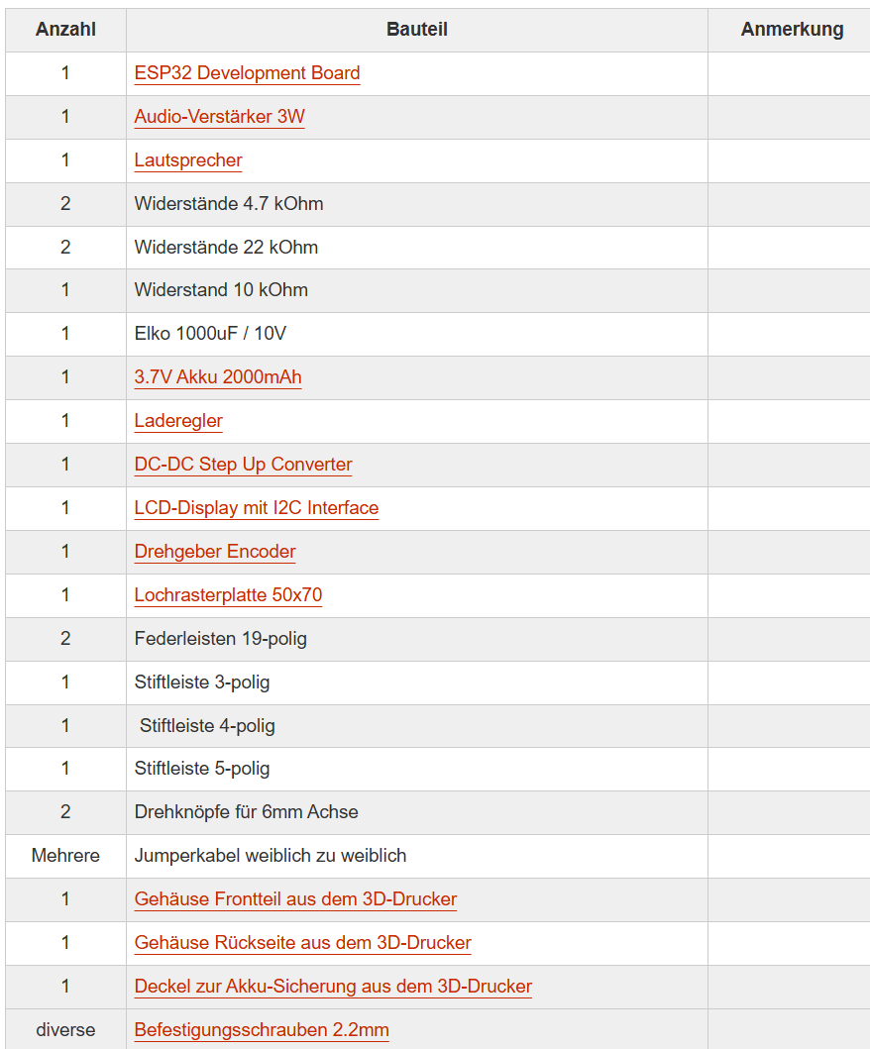
1.1 Bauteil Liste:

1.2 Die Schaltung:

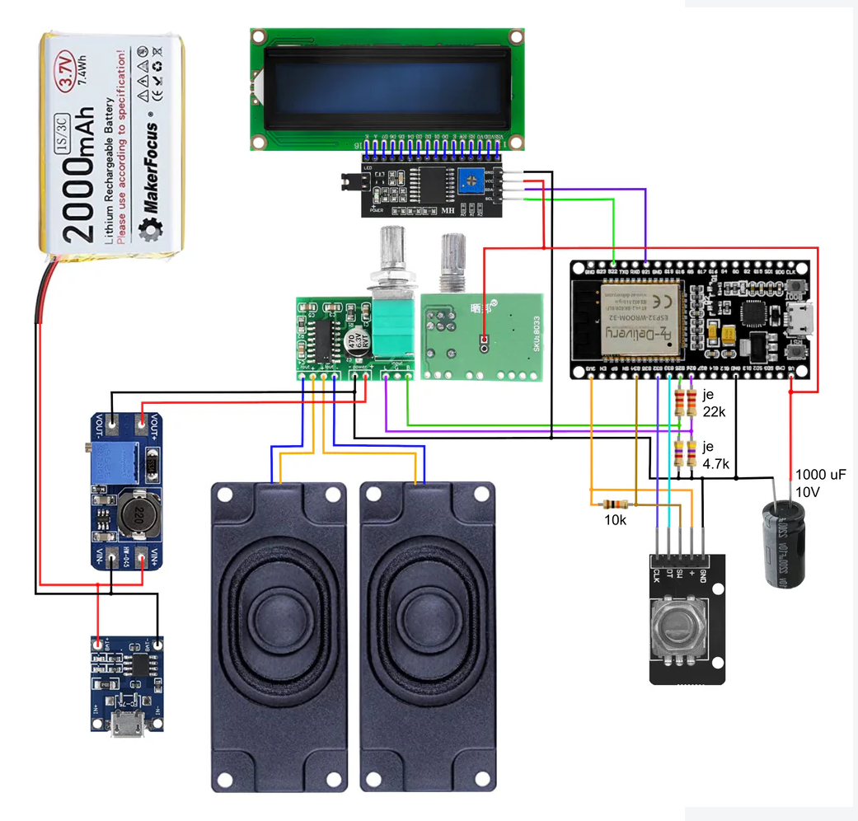

Tag 3: Mögliche Wege das Webradio am Steckbrett aufzubauen suchen
- Geeignete Bausteine/Module: PAM8610 (2×10 W), TPA3110/TPA3116/TPA3122 (versch. Leistungen).
- PWM mit Mikrocontroller (Arduino, STM32, ESP32)
- ICs wie PAM8610, TPA3116, TPA3122 oder MAX9744.
- Diskret mit NE555 + Comparator (klassisch)
- Vollbrücke (H-Brücke) mit MOSFETs
Die ersten Drei Varianten kommen am ehesten in Frage.

Bauteil suche:
Für den Aufbau des Projekts wurden die notwendigen elektronischen Komponenten recherchiert und passende Module/Einzelteile ausgewählt.
Dabei wurde auf Verfügbarkeit, Preis und Eignung für den Schaltungsaufbau geachtet. Die ausgewählten Teile stammen größtenteils von gängigen Onlinehändlern (AliExpress, Amazon, Reichelt, Conrad, etc.).
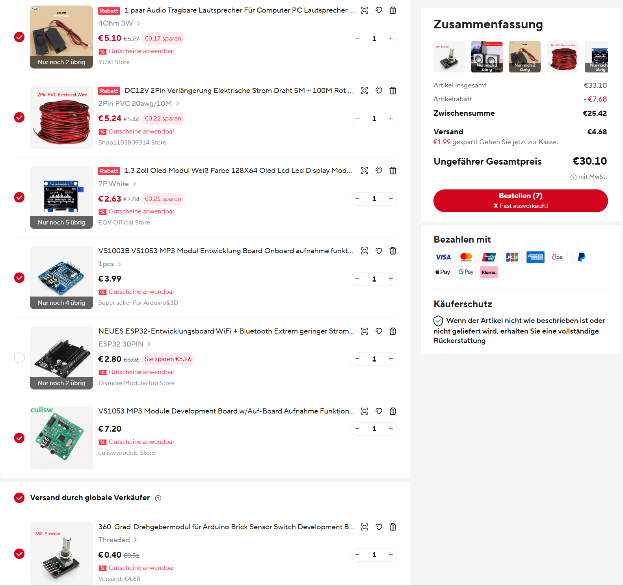

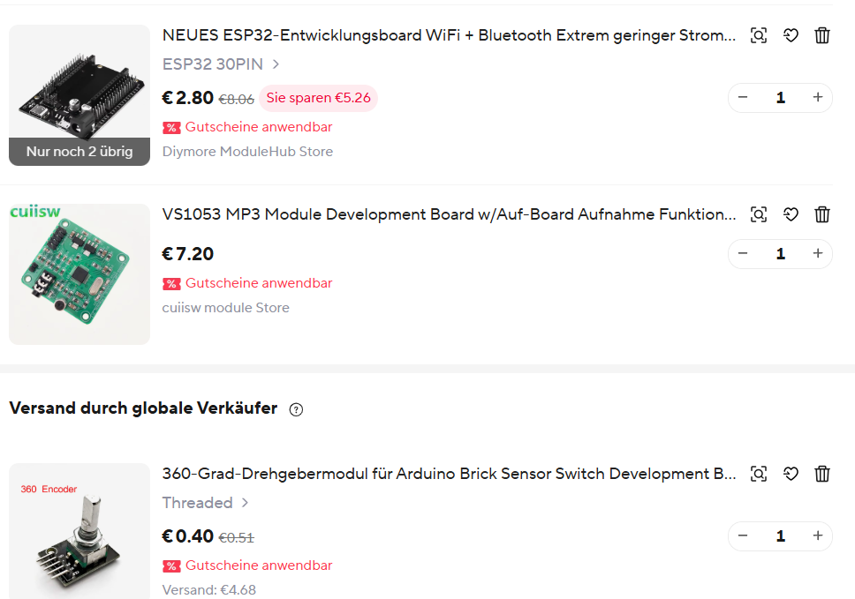

Tag 4: Bauteile analysieren:

1.2 Erklärung der verwendeten Bauteile:
- Lautsprecher (2×) – 4 Ω, 3 W, tragbar → geeignet für PAM8403-Verstärker
- Leitungen/Kabel – PVC, 2-adrig, 20 AWG → für Spannungsversorgung und Lautsprecheranschlüsse
- OLED-Display (1,3" I²C) – 128×64 Pixel, weiß → zur Statusanzeige des ESP32
- Audio-Modul (VS1003/VS1053) – MP3/WAV Dekoder → für Audiowiedergabe und -aufnahme
- ESP32 Entwicklungsboard – mit WiFi und Bluetooth → als zentrale Steuereinheit
- Potentiometer/Encoder (360°) – zur Lautstärkeregelung bzw. Menüführung
- Sonstige Bauteile: Elkos, Widerstände, Kabel, Knöpfe, Schraubklemmen → für den Aufbau auf dem Steckbrett bzw. für die Endmontage

1.3 Funktionsweise der Schaltung:
- Kurze Erklärung, wie das Ganze arbeitet:
- LiPo → Ladeplatine → Step-Up → Versorgung
- ESP32 verarbeitet Signale und steuert Display/Audio
- PAM8403 verstärkt das Signal → Lautsprecher
- Signalfluss vom Eingang (ESP32 DAC oder Audio-Modul) bis zum Ausgang (Speaker).

Tag 5: PCB-Entwicklung und Gerber-Dateien

1.4 Entwicklung der Leiterplatte (PCB)
Für das Webradio wurde eine eigene Leiterplatte (PCB – Printed Circuit Board) entwickelt.
Die Entwicklung erfolgte mit einem Altium.
Der Ablauf der PCB-Entwicklung:
- Schaltplan erstellen
- ESP32, Audio-Modul, Verstärker (PAM8403), Display, Stromversorgung wurden logisch verbunden.
- Bauteile wurden mit passenden Symbolen eingefügt.
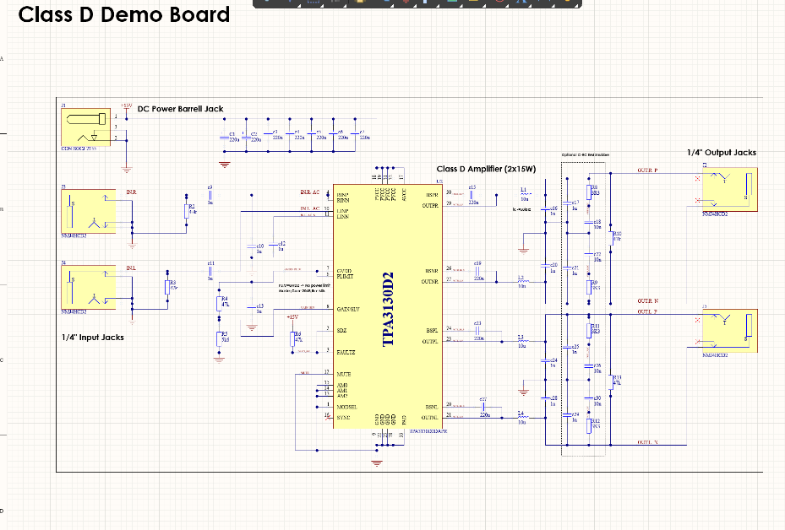
- Versorgung (3.3 V / 5 V), GND und Audiosignal wurden sauber getrennt.

1.5 Footprints und PCB-Layout
Nach dem Fertigstellen des Schaltplans wurden allen Bauteilen passende Footprints zugewiesen.
Teilweise wurden diese von SnapEDA heruntergeladen und anschließend mit dem Datenblatt verglichen.
Dabei wurde überprüft:
- stimmen die Pin-Abstände?
- passen die Pad-Größen?
- sind die Bohrlöcher richtig dimensioniert?
Das ist wichtig, damit die Bauteile später wirklich auf die Platine passen und sauber gelötet werden können.
Danach wurde das eigentliche PCB-Layout erstellt.
Die Bauteile wurden so platziert, dass:
- Audiowege möglichst kurz sind
- Stromleitungen breiter ausgeführt sind
- Digital- und Analogbereiche getrennt bleiben
Der ESP32 (digitaler Bereich) wurde daher räumlich vom Audio-Verstärker getrennt, um Störungen zu vermeiden.
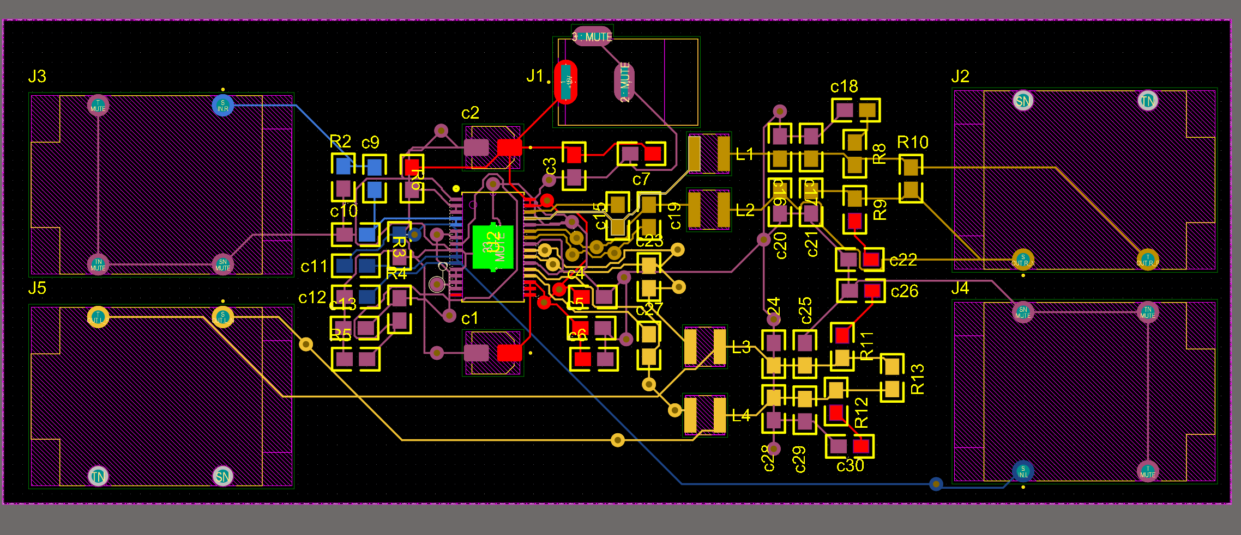
1.6 PCB:

1.7 Gerber-Dateien
Für die Herstellung der Platine werden sogenannte Gerber-Dateien benötigt.
Diese Dateien enthalten alle Informationen, die der Hersteller zur Produktion braucht.
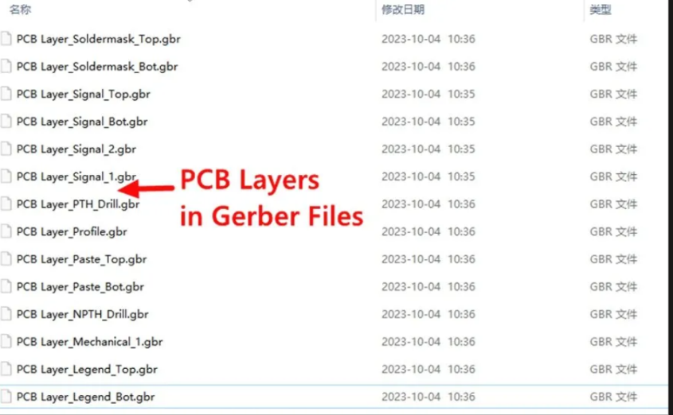
Dazu gehören:
- Kupferlayer (oben, unten, innen)
- Lötstoppmaske
- Bestückungsdruck (Beschriftung)
- Bohrdaten (Excellon-Datei)
- Außenkontur der Platine
Diese Dateien werden aus dem PCB-Programm exportiert und bei JLCPCB hochgeladen.
Der Hersteller verwendet die Daten, um:
- das Kupfer zu strukturieren
- Bohrungen zu setzen
- die Lötstoppmaske aufzutragen
- die Leiterbahnen exakt herzustellen

1.8 Kontrolle vor dem Hochladen
Bevor die Dateien hochgeladen wurden, wurde ein DRC (Design Rule Check) durchgeführt.
Dabei wurden geprüft:
- Mindestabstände zwischen Leiterbahnen
- Leiterbahnbreiten (je nach Strom)
- Bohrdurchmesser
- mögliche Kurzschlüsse
Erst nach fehlerfreier Prüfung wurden die Gerber-Dateien an den Hersteller gesendet.

2.3 Produktionsparameter bei JLCPCB
Gewählte Einstellungen:
- 4 Layer
- FR4 Material
- 1,6 mm Dicke
- 1 oz Kupfer
- Standard-Lötstoppfarbe
- HASL oder ENIG Oberfläche
Diese Auswahl ist für ein ESP32-Webradio ausreichend stabil und gleichzeitig kostengünstig(kostet 21$ + 4$ versand für 5 Platinen)

